Субботина Лидия Витальевна
Учитель-логопед, МБДОУ «Детский сад № 80»
Г. Новороссийск

Из опыта работы с родителями по вопросу взаимодействия в исправлении у старших дошкольников звукопроизношения.
Ни для кого из педагогов дошкольных учреждений не секрет, что год от года звукопроизношение дошкольников становиться одной из проблем речевого развития . Эта проблема катиться как снежный ком- детей с нарушенным звукопроизношением становиться год от года больше и больше. Учителя-логопеды не справляются (в количественном отношении) с огромным количеством речевых нарушений. На неправильное звукопроизношение на фоне других, более серьезных речевых нарушений, часто работникам дошкольных учреждений приходится «закрывать глаза».
Ежегодно в августе сентябре месяце в МБДОУ учителем- логопедом проводится скрининг- обследование всех детей детского сада. По результатам проведения обследования выявляются дети, имеющие проблемы в речевом развитии, проводится психолого-педагогический консилиум, определяются векторы работы с детьми, развитие речи которых вызывает обеспокоенность у педагогов детского сада и родителей. Нарушение звукопроизношения не является серьезным речевым нарушением на фоне тяжелых нарушений речи. А в МБДОУ по статистике последних 5 лет около 60 % детей старшего дошкольного возраста имеют нарушения звукопроизношения, причем наблюдается прогресс данного вида нарушения.
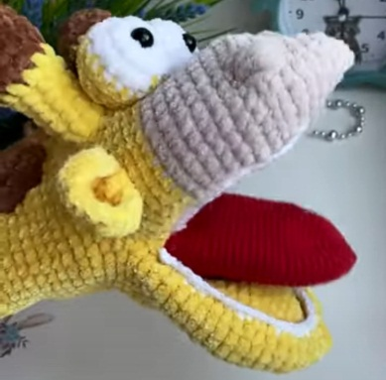
Очевидно, что проблема сама собой не решится. Для эффективной работы в этом направлении одним из способов исправления звукопроизношения в МБДОУ «Детский сад № 80» г. Новороссийска является проведение практических семинаров «Помоги мне, мама!» с родителями дошкольников старших и подготовительных к школе возрастных групп, имеющих фонематические нарушения. Проведение данных семинаров является одним из решений задачи ФГОСа дошкольного образования по обеспечению психолого-педагогической поддержки семьи и повышения компетентности родителей(законных представителей) в вопросах развития образования.
В ходе проведения скрининг- диагностики выявляются дети с различными нарушениями звукопроизношения, которых условно можно разделить на четыре группы:
- нарушение свистящих звуков (с.сь.з.зь.ц);
- нарушение шипящих звуков (ш,ж,ч,щ);
- нарушение произношения звуков л и ль;
- нарушение произношения звуков р и рь.
После проведения обследования с родителям в индивидуальном порядке (посредством контакта педагог-родитель очно либо через видеозвонок с использованием мессенджеров) была проведена беседа с анализом результатов индивидуального обследования ребенка ; было предложено принять участие в работе практического семинара по исправлению нарушений звукопроизношения. Именно исходя из количества нарушенных звуков и от количества заинтересованных родителей были сформированы группы «родитель-ребенок» для занятий на семинаре – практикуме «Помоги мне, мама!». Стоит отметить безразличие большого количества родителей данного контингента детей- речевиков к состоянию звукопроизношения ребенка. В сентябре была проведена работа со 117 родителями детей старшего дошкольного возраста с нарушением звукопроизношения, 43 родителя изъявили желание участвовать в семинарах-практикумах. Фактически 28 человек принимало участие в течении учебного года в работе практикума «Помоги мне, мама!» .
К работе практических семинаров привлекались учитель-логопед, воспитатели и родители вместе со своими детьми (старшие возрастные группы). Занятия проводились 1-2 раза в месяц, продолжительность занятия 25-30 минут. Количество занятий (от 10 до 20)зависело от количества нарушенных групп звуков у ребенка.
За 2021-2022 год было организовано 6 групп со сходными нарушениями звукопроизношения:
1 группа «Свистелочка» (запланировано от 10 до 20 занятий исходя из количества нарушенных звуков);
2 группа- «Шипелочка» (запланировано от 10 до 20 занятий исходя из количества нарушенных звуков);
3 и 4 группа- «Лопотушка (запланировано от 10 до 15 занятий исходя из количества нарушенных звуков);
5 и 6 группа- «Рычалочка» (запланировано 10 занятий).
На занятиях в одной группе присутствовало от 3 до 6 пар «родитель-ребенок».
Занятия проводились в помещении одной из групп детского сада в вечернее время (17.30), что было обусловлено занятостью родителей по месту работы. Первая часть занятия проводилась без присутствия детей.
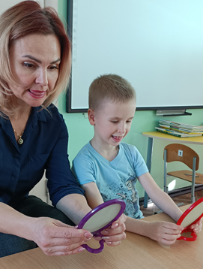
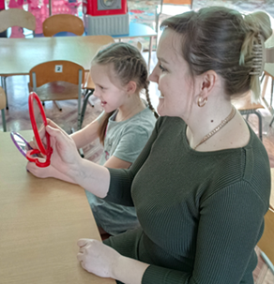
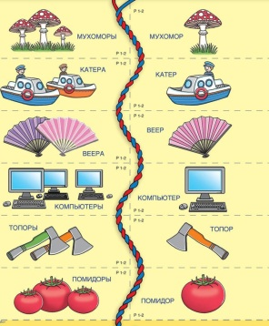
В данной части занятия учитель-логопед или воспитатель (в зависимости от темы занятия) знакомили родителей с теоретическими знаниями по формированию и исправлению звукопроизношения ( ориентировочно-15-20 мин), затем приглашались дети . Проходила практическая часть занятия, на которой отрабатывались навыки выполнения упражнений артикуляционной гимнастики с использованием взаимопоказа упражнений с использованием индивидуальных зеркал ( выполняют упражнения и взрослые ,и дети) , закреплялось проведение комплексов артикуляционной гимнастики в игровой форме(«Сказки Язычка»), отрабатывался навык постановки звуков с использованием артикуляционного профиля и постановочной игрушки «Говорунчик» методом подражания.
На первых занятиях родители «комплексовали» при выполнении упражнений артикуляционной гимнастики, но доброжелательная атмосфера и понимание значимости данного практического семинара позволили родителям стать партнерами с детьми в непростой работе по овладению навыками работы с артикуляционными упражнениями .Главная задача курса практических семинаров «Помоги мне, мама!»- совершенствование форм работы с родителями, привлечение родителей к совместной работе с детьми по принципу- научить родителя ,и он поможет своему ребенку.
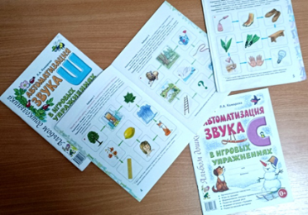
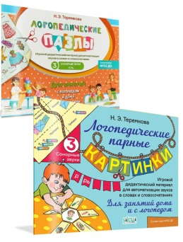
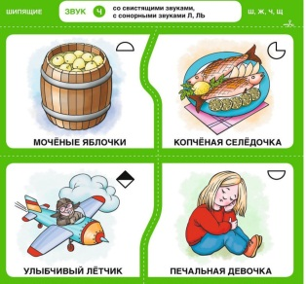
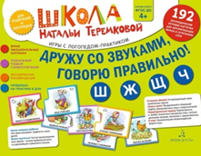
На последующих занятиях закреплялся навык постановки звука (с минимальной механической помощью) и навык автоматизации с применением наглядных пособий по автоматизации звуков Л. А. Комаровой(тетради «Автоматизация звука… в игровых упражнениях») и Н.Э. Теремковой («Логопедические парные картинки», «Логопедические пазлы», «Дружу со звуками, говорю правильно!»).
Для закрепления знаний и навыков, полученных на практических занятиях ,для родителей еженедельно обновлялся материал на стенде «Логопед рекомендует», в групповых ячейках обновлялась рекомендации для родителей по проведению артикуляционной гимнастики, предлагались к выполнению комплексы упражнений на определенные звуки, описание правильного их выполнения.
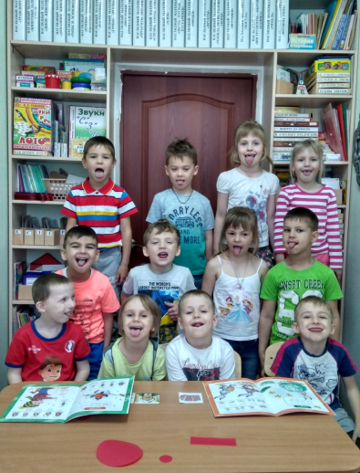
В результате привлечения родителей к участию в данной форме работы над звукопроизношением по итогу скрин-диагностики в мае 2022 года по разделу «звукопроизношение» из 28 детей, которые участвовали вместе с родителями в работе практического семинара «Помоги мне, мама»:
- у 7 детей 5-7 летнего возраста -чистая речь;
- у 21 ребенка звукопроизношение значительно улучшилось.
Исходя из результатов проведения практических партнерских занятий (ребенок+взрослый) в МБДОУ проведение практикума «Помоги мне, мама…» для родителей детей старших возрастных групп является ежегодным и задача на следующие годы - привлечь как можно больше родителей к помощи своим детям в коррекции звукопроизношения. Ведь от правильного звукопроизношения зависит в дальнейшем школьное обучение, коммуникативные возможности ребенка и выбор профессии.
Литература.
1.Комарова Л. А. Автоматизация звука С в игровых упражнениях»Альбом дошкольника.-М,6 ИЗДАТЕЛЬСТВО ГНОМ,2018.—32с.
2.Филичева Т. Б., Чевелева Н. А., Г.В. Чиркина,М.: Основы логопедии. Учебное пособие для студентов пединститутов по специальности «Педагогика и психология(дошкольная)»-М.: Просвещение 1989,-223 с, и ил.
3. Куликовская Т. А. Артикуляционная гимнастика в стихах и картинках. Пособие для логопедов, воспитателей и родителей.-М.: ИЗДАТЕЛЬСТВО ГНОМи Д, 2004,-32 с.

